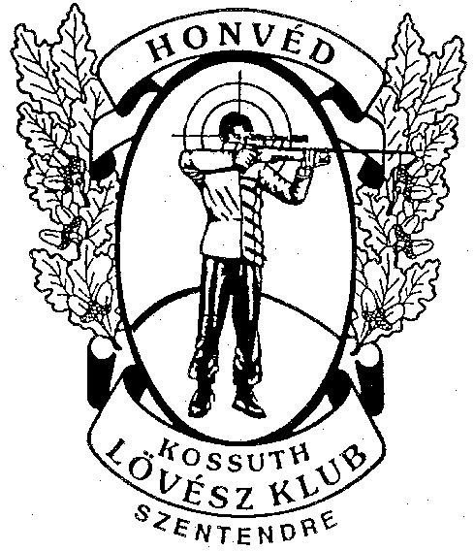
HONVÉD KOSSUTH
LÖVÉSZ KLUB___

2000 Szentendre
Dózsa Gy. út 12-14.
Tel.: 06 30 954 8024
E-mail: hklk2016@gmail.com

KINIZSI PÁL KUPA

2019. Május 24-25.

A Verseny célja: szabadidős sportolók részére a lövészsport népszerűsítése

A Verseny rendezője: a Honvéd Kossuth Lövész Klub

A Verseny helye: Honvéd Kossuth Lövész Klub lőtere. (2000. Szentendre Dózsa Gy. u. 12-14.).

A Verseny ideje: 2019. Május 24. 9 órától – 18.-ig és Május 25. 9 órától – 12-ig
Nevezés: május 11.-ig. A helyszínen a fennmaradó helyekre, érkezési sorrendben történik

Nevezési díj: befizetése a helyszínen

Versenyszámok:
10m

Nyíltirányzékú légpuska: 20 lövés (serdülő, ifi,
junior és felnőtt korcsportban).
Légpisztoly: 20 lövés
Futócél 30+30, 20+20
25 m

Sportpisztoly, 20 pontlövés:(női , férfi)
Központi gyújtású pisztoly, 20 pontlövés (női ,
férfi)
50 m

Nyíltirányzékú kispuska, 30 fekvő (női , férfi)
Nyíltirányzékú kispuska , 3*10 összetett
(női , férfi)
Szabadpisztoly, 20 pont lövés (női, férfi)
Futócél 30 lassú

100m

Nagyöbű szabadpuska optikai irányzék 10 lövés

Optikai írányzékú kispuska

Peremgyújtású puska gyorslövés

Használható fegyverek:

Az MSSZ versenyszabályai szerint.
Fegyverkontroll a nevezésnél, lőállásban.

Használható lőszer: 4.5 és 5.6 mm-es fegyvereknél, nagyöbű pisztolyoknál bármilyen gyártmányú, lágymagvas lőszer (lövedék) használható. Magnum lőszer használata TILOS.

Szentendre. 2017. december 10.

Fodor László
titkár

